**Chers parents,**

Votre enfant va bientôt rejoindre notre milieu d’accueil. Afin de mieux faire connaissance, nous vous proposons de prendre connaissance des lignes directrices de notre projet pédagogique.

Celui-ci poursuit comme objectif un accueil de qualité de l’enfant et de sa famille.

L’équipe vise le bon développement et l’épanouissement des enfants qui nous sont confiés. Notre projet est basé sur un principe d’action précis : **« des enfants et des adultes vivent ensemble ».**

**Les valeurs que nous défendons sont : - le respect de lui-même,**

**- le respect des autres,**

**- le respect des règles.**

Nous privilégions la COMMUNICATION avec vous, avec l’enfant, entre nous.

1. **Notre crèche**

Notre crèche a une capacité d’accueil de 18 places et accueille vos enfants de 0 à 3 ans, de 7h15 à 18h30. Nous vous demandons toutefois de venir rechercher votre enfant pour 18h15 au plus tard, les puéricultrices pourront ainsi vous faire part, dans les meilleures conditions, du déroulement de la journée de votre enfant et effectuer les dernières tâches de fin de journée (ranger, nettoyer les tapis,…).

De 7h15 à 8h15, l’accueil se fera dans la section des Bébés-Moyens. A 8h15, chacun regagnera sa section accompagné de sa puéricultrice. Au-delà de 8h15, l’accueil se fera dans la section de votre enfant.

Le même fonctionnement sera appliqué au retour de l’enfant à partir de 17h00.

Afin de préserver le bien-être des enfants, **nous vous demandons de ne pas franchir les barrières des sections** (sauf si vous y êtes invité par la puéricultrice).

Trois groupes d’âge sont formés : les bébés (de o à +/- 10 mois), les moyens (de +/- 10 mois à +/- 18 mois) et les grands.

Au 1er étage se trouvent les bébés et les moyens

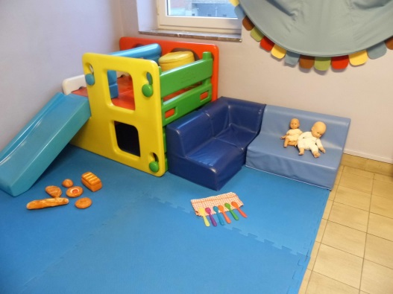

L’aire de jeu est commune tout en respectant les besoins de chaque enfant (une petite barrière basse sépare les deux pièces de vie ; celle-ci peut être retirée et les enfants passent régulièrement d’un côté à l’autre). Ils peuvent, de cette façon, explorer en toute sécurité.

Ils peuvent aussi se mouvoir sur des tapis colorés bien épais.

Les dortoirs sont séparés par une porte-fenêtre pour permettre une surveillance sans perturber le sommeil des enfants.

Au rez-de-chaussée se situe le service des grands et est composé :

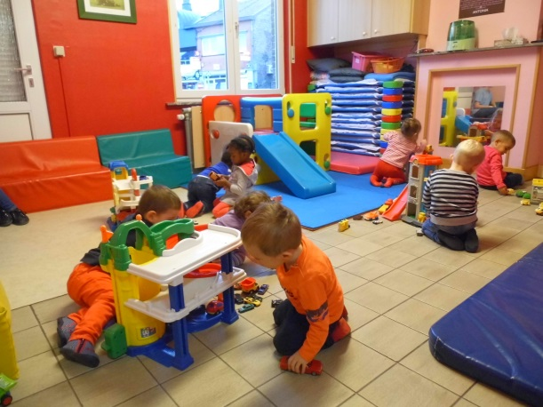

* de deux grandes pièces reliées par un couloir
* d’un petit local de soins et de change (et 2 petits pots pour les plus grands)

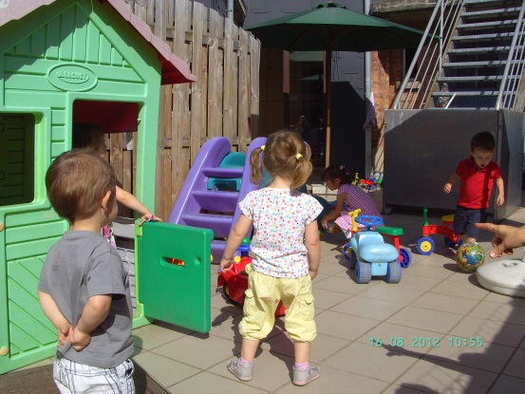

Une petite cour extérieure permet les activités de plein air et des promenades sont organisées dès les beaux jours.

Dans chaque service, il existe un «espace de repos » et une aire de jeux ainsi qu’un local de soins et de change. Chaque enfant a son propre lit et son casier marqué à son nom pour y mettre ses effets personnels et un petit panier pour la sucette, la crème et les médicaments propres à l’enfant.

Les locaux sont adaptés à l’âge, au développement psychomoteur et aux besoins spécifiques des enfants (sécurité, envie de liberté de mouvement, …)

**Le personnel**

Les enfants sont encadrés par un personnel qualifié se composant de

* 7 puéricultrices (équivalents à 5 temps plein)
* 1 personne à mi-temps en cuisine (puéricultrice de formation)
* 1 responsable administrative (24h/sem.),
* 1 assistante sociale (38h/sem.).

Une société extérieure est responsable de l’entretien.

La directrice et l’assistante sociale sont disponibles l’une et/ou l’autre du lundi au vendredi entre 9h00 et 17h00 par téléphone ou sur rendez-vous.

**Notre objectif de travail** est d’essayer de tendre au maximum vers le bien-être des enfants.

L’enfant est considéré **comme sujet**. Nous avons confiance en ses potentialités. Nous mettons en place des situations pour qu’il puisse s’épanouir et se développer dans tous les domaines tant physiques que psychologiques.

Nous lui permettons de vivre pleinement ses propres expériences en lui laissant un espace de jeu suffisant tout en le protégeant des dangers.

1. **Apprenons à nous connaître**

Accueillir votre enfant, c’est prendre en considération les difficultés que vous et votre enfant pouvez vivre lors de la séparation. Un des rôles de notre équipe de professionnels, est de veiller à ce que cette séparation soit progressive et la plus douce possible. C’est de cette manière que s’établissent des liens de confiance constructeurs et enrichissants.

**Avant la naissance**

Dès qu’une inscription définitive est possible, nous vous proposons de venir visiter le milieu d’accueil …

C’est l’occasion pour vous de vous entretenir avec la responsable ou l’assistante sociale qui seront à l’écoute de vos questionnements et vous expliqueront les différents services et leur fonctionnement.

Nous vous faisons part de notre « philosophie » et répondons au mieux à vos interrogations.

La qualité de notre relation est primordiale pour que s’instaure une confiance mutuelle et que chacun puisse trouver sa place.

**Après la naissance**

Ca y est … Votre petit bout a fait son entrée dans votre famille !

Après les premières semaines passées auprès de papa et maman, il est temps d’envisager la préparation de l’entrée à la crèche.

L’assistante sociale conviendra avec vous d’une date pour venir à votre domicile.

Cet entretien permet :

* d’échanger :

*« Comment cela se passe depuis la naissance ? »*

*« Comment s’est passé l’accouchement ? »*

*« Comment se passent les 1ères semaines à la maison ? »*

*« Quelle est son alimentation ? »*

*……*

* De régler les démarches administratives (contrat d’accueil, participation financière, caution, règlement d’ordre intérieur, …)
* Mais aussi d’échanger à nouveau sur le fonctionnement de la crèche et d’expliquer et préparer les périodes de familiarisation.

Un petit carnet « FAISONS CONNAISSANCE » vous est proposé afin de nous donner, par écrit, toutes les informations nécessaires sur le rythme de votre enfant, ses caractéristiques…

Cet outil est vraiment essentiel dans la préparation à l’entrée à la crèche car il vous permet de nous donner un maximum d’informations sur votre bébé et ses habitudes (alimentaires, pour dormir, etc).

Il constitue une base importante pour permettre aux puéricultrices et à bébé d’apprendre à se connaître quand papa et maman ne seront plus là. C’est pourquoi nous vous invitons à nous le remettre dès la 1ère adaptation pour pouvoir échanger avec la puéricultrice qui vous accueillera.

**Les périodes de familiarisation**

Elles sont au nombre de 4 et sont toutes obligatoires.

Ces périodes nous permettent en effet, de vous expliquer notre manière de travailler, ce que nous attendons de vous et comment nous pouvons répondre à vos attentes. Nous apprenons à nous connaître.

***La 1ère*** constitue en un échange de +/- 1 heure avec le personnel. De son côté, l’enfant voit évoluer ses parents dans son environnement futur et vice versa, ce qui le sécurise.

***Lors de la 2ème période***, maman ou papa donne un repas dans le milieu d’accueil.

***La 3ème*** permettra à la puéricultrice de donner, à son tour, un repas dans le milieu d’accueil. C’est la 1ère séparation avec papa et/ou maman.

***La 4ème*** *adaptation* est une « répétition générale » avant l’entrée « définitive ». Votre enfant passera une petite matinée avec nous et fera sa 1ère sieste avec nous.

Si ces 4 étapes se déroulent bien pour votre enfant, pour vous et pour nous, nous pouvons démarrer ensemble cette belle aventure.

S’il nous semble important qu’une ou plusieurs étapes soient nécessaires (bébé refuse de manger avec nous, il pleure beaucoup, il ne veut pas dormir, …), nous réfléchirons, avec vous, à comment aménager d’autres périodes de familiarisation complémentaires ou comment « alléger » l’entrée à la crèche (Par exemple, ne commencer que par des matinées et élargir petit à petit l’horaire, ..).

La période de familiarisation vise à permettre l’obtention d’un climat de confiance entre votre enfant, nous, personnel d’encadrement et vous, parents.

1. **Partageons, communiquons**

Ca y est ! Cette fois, c’est la grande rentrée !

La préoccupation majeure de l’équipe est le bien être de chaque enfant et de sa famille.

L’accueil est **personnalisé** et l’échange favorisé.

Chaque matin, la séparation avec les parents se réalise différemment selon les cas. Certains sont plus rapides que d’autres à quitter leur petit bout. Dans le plus grand respect de chacun, nous nous adaptons mais nous tenons toujours à faire dire au revoir à l’enfant. Nous demandons aussi comment s’est déroulée la nuit et s’il y a des choses spéciales auxquelles nous devons être attentives au cours de la journée.

De plus, chaque matin, les parents complètent une **fiche d’échange**. Cette information est précieuse pour chaque puéricultrice qui travaille avec ce document tout au long de la journée.

Elle peut cerner la cause éventuelle de certaines attitudes et comportements et, ainsi, adapter ses propres interventions. Le détail des soins et régimes particuliers sont clairement mentionnés ainsi que les médicaments et produits à administrer, avec leur fréquence. Pour rappel, les médicaments sont donnés uniquement sur base d’un certificat médical reprenant bien la fréquence et le dosage.

Afin de coller au mieux à l’épanouissement de chacun, ces fiches d’échange sont très importantes pour la continuité lors du changement de personnel et la transmission des informations avec les stagiaires.

Les inscriptions sur les différents tableaux dans les services reprenant pour chaque enfant ce dont il a besoin, ses repères pour la mise au lit, ce qu’il ne peut pas manger, visent également à la **continuité dans l’accueil**.

La tenue d’un cahier de communication dans chaque service plus les échanges verbaux y contribuent aussi.

Par l’écoute de l’enfant, l’observation des comportements, nous pouvons déterminer les signes de bien être ou de mal être, sa possibilité de concentration et d’autonomie, ses centres d’intérêt.

Les membres du personnel sont particulièrement attentifs à ce qu’ils peuvent mettre en place

* dans les gestes : accueillir en les prenant dans les bras, en lui donnant son doudou ou sa sucette ;
* dans les paroles : *« Bonjour Théo, as-tu passé une bonne nuit ? » ;*
* dans les regards : un beau sourire, des mimiques adaptées à chacun d’eux ;
* dans l’espace : *« viens, on va faire signe à maman à la fenêtre »* ou aller dans la cuisine pour le distraire ou simplement monter au 1er étage pour dire bonjour aux bébés… ;
* dans les rythmes : *« tu viens de t’éveiller, maintenant tu vas jouer avec les copains »*.

Nous parlons à l’enfant, nous lui expliquons nos gestes et nous lui donnons des repères. Nous faisons en sorte qu’il comprenne où il est, avec qui il est, ce qu’il fait et ce qu’on lui fait. L’enfant prend ainsi conscience de lui-même et de son environnement.

Ces différents repères permettent à l’enfant de se sentir en sécurité parmi nous et d’évoluer sereinement à la crèche.

Les moments privilégiés avec chaque enfant se situent surtout au moment : des changes, des repas, de la mise au lit, des séparations avec les parents, …

Dans tous ces moments, chaque enfant a besoin d’une attention particulière. C’est pourquoi avoir la conscience de nos gestes est primordial. Ces actes routiniers ne doivent pas tomber dans des automatismes..

Pendant la journée, votre enfant aura plusieurs périodes de jeux, de repas, de sommeil, d’activités, d’échanges avec les puéricultrices et les copains, de découvertes, …

**Si** un petit problème surgit…. Nous vous contactons.

Vous avez une question, une crainte, une angoisse, vous pouvez nous téléphoner, cela ne nous dérange pas.

Lorsqu’un événement se passe (chute, malaise, fièvre, …), nous vous contactons le plus rapidement possible et voyons avec vous quelle solution est possible.

Les situations d’urgence sont traitées selon les cas (voir ROI).

Quand un comportement de l’enfant nous interpelle tant sur le plan physique que psychologique, nous entreprenons le dialogue avec vous. Le simple fait de pouvoir en parler ensemble apporte une solution ou un changement de comportement.

Pour certaines situations, la collaboration de l’assistante sociale du service est demandée. Nous entamons alors un travail de réflexions avec la famille. Celui-ci permet parfois de mettre des choses en place pour le bien-être de chacun (contact d’organismes spécialisés tels que psychologue, centre de psychomotricité… ou changement de milieu d’accueil).

**En fin de journée**, nous vous racontons comment celle-ci s’est passée…

Le compte-rendu de la journée est réalisé avec le plus grand soin afin que vous participiez au mieux à la vie et à l’évolution de votre petit.

Nous avons remarqué que les préoccupations des parents se situent plus au niveau de l’alimentation, des heures de sieste que du comportement en général. C’est pourquoi nous insistons sur sa manière d’être avec les autres, son activité de la journée et surtout ses progrès.

La feuille de communication permet aux parents de se sentir bien impliqués dans le déroulement de la vie en collectivité.

1. **Je grandis dans le milieu d’accueil**

**L’activité autonome est valorisée…**

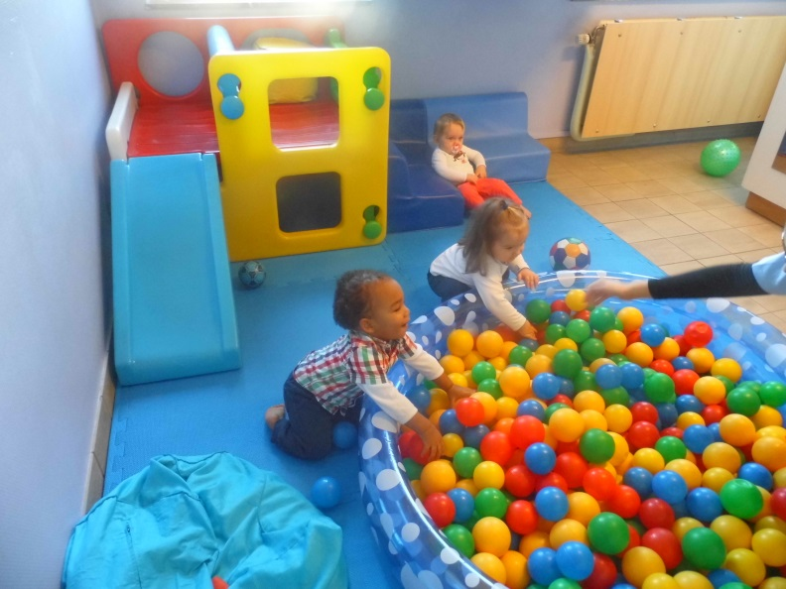

L’enfant est considéré comme partenaire actif dans les gestes quotidiens (« je vais te changer, pourrais-tu te soulever ? »). Il est sollicité, jamais commandé ou imposé.

Ses acquisitions sont encouragées naturellement et respectées au fur et à mesure de ses performances. Les enfants sont très fiers de montrer ce qu’ils peuvent faire seuls.

Nous les encourageons par des applaudissements, par des compliments à chaque stade de leurs progrès : se mettre sur le ventre, se retourner, se mettre assis puis pouvoir se tenir debout, commencer à marcher, pouvoir partager son jouet, manger seul, …

De façon générale, le jeu permet à l’enfant de découvrir, de faire fonctionner leur imagination au gré de leurs préoccupations du moment. L’enfant s’amuse tout aussi bien avec des « trois-fois-rien », objets hétéroclites tels que boîtes, tubes en plastique, couvercles, … Une boîte à « trésors » est d’ailleurs souvent mise à leur disposition avec un méli-mélo de choses sans aucune distinction entre jeu féminin ou masculin.

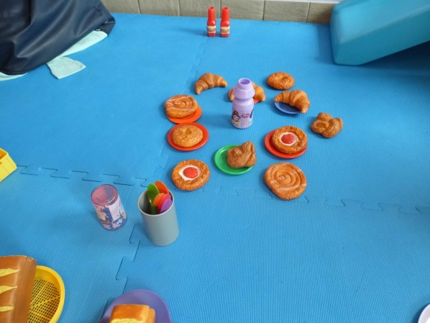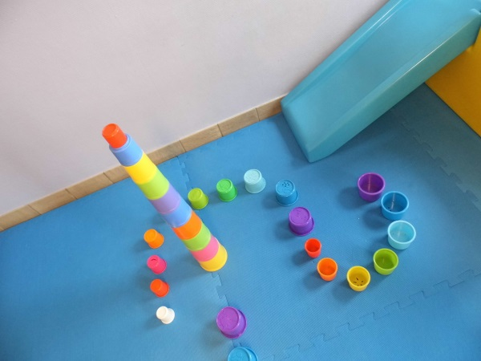

Une attitude adéquate est de ne pas systématiquement intervenir pour montrer comment utiliser l’objet. Cela favorise l’activité autonome et le plaisir de la découverte par soi-même. En jouant librement, chaque découverte entraîne chez l’enfant de nouvelles interrogations qui donnent lieu à de nouvelles expérimentations. Le petit intègre, digère, s’approprie des connaissances progressivement, selon ses propres projets. Cette démarche s’inscrit dans le respect de l’autonomie et du rythme de développement de l’enfant

La liberté de mouvement est primordiale et consiste, entre autre, à laisser libre cours à tous les mouvements spontanés de l’enfant sans lui enseigner quelque mouvement que ce soit. L’enfant découvre de lui-même les postures à partir de sa maturation neurologique et au gré de ses intérêts et de son désir d’expérimenter un nouveau mouvement. **Une tenue adéquate est donc très importante pour qu’il puisse bouger librement. Nous vous demandons également que l’enfant possède des chaussons ou pantoufles propres au milieu d’accueil une fois la marche acquise.**

L’enfant manipule du matériel correspondant à son âge en étant dans une position qu’il contrôle.

Il n’est donc pas confronté à des positions qu’il n’a pas acquises et maitrisées seul.

Nous n’asseyons pas l’enfant s’il ne sait pas le faire de lui-même.

Nous ne mettrons jamais un enfant sur le module s’il n’y est pas monté lui-même.

…

L’enfant s’exprime d’une multitude de manières différentes. Dans ses activités, dans l’expression de ses sentiments (colère, tristesse, joie, peur), il communique…

L’important est de reconnaître le sentiment de l’enfant, de mettre des mots sur ce qui se passe et lui donner une explication.

Nous ne répondons pas systématiquement à chaque demande de l’enfant, nous le renvoyons à ses propres compétences. Tout se passe dans une **relation affective adaptée**, sans prendre la place du parent. Par exemple, lorsqu’un enfant appelle la puéricultrice maman, celle-ci lui expliquera qu’elle n’est pas sa maman et que maman viendra le rechercher après sa journée ou si un enfant n’arrive pas à monter sur le module on va l’encourager verbalement sans intervenir et tout en garantissant la sécurité de l’enfant.

**les règles de vie à la crèche**

**Nous mettons tout en œuvre pour développer la vie en groupe d’une manière agréable en mettant l’accent sur la solidarité et la collaboration.**

LE RESPECT DES AUTRES et LE RESPECT DES REGLES retiennent notre attention tout au long de notre travail.

Nous apprenons aux enfants :

* à être patient quand on s’occupe d’un autre : *« je vais venir m’occuper de toi, je termine avec le petit copain.. »;*
* à ne pas arracher un objet de la main d’un petit copain mais de lui demander.

En vue de la cohérence de nos attitudes face au respect des règles, nous avons ensemble, listé les interdits régulièrement appliqués dans notre MA :

* ne pas frapper, ni cracher, ne pas arracher les cheveux des copains ;
* ne pas lancer les jouets, ni les détruire (respect du matériel, des objets, …) ;
* ne pas jouer avec la nourriture ;
* ne pas monter sur les fauteuils avec les chaussures…

A chaque fois, l’explication est donnée à l’enfant, toujours avec des mots simples et souvent accompagné de gestes (expression du visage, de « grands yeux », « un grand doigt ») afin de se faire comprendre et ce, même aux plus petits.

Dans les situations de conflit entre les enfants, notre intervention n’est pas toujours indispensable. L’expérience montre que, bien souvent, les enfants s’arrangent entre eux.

L’intervention devient nécessaire seulement en cas d’insécurité ou « d’escalade ».

Là aussi, mettre des mots sur ce qui se passe est important : *« il s’est passé quelque chose que je n’ai pas vu ? Quelqu’un t’a fait mal ? »*

**Une relation individuelle**

Bien que la vie à la crèche soit basée sur la collectivité, nous mettons un point d’honneur à établir une relation privilégiée avec votre enfant à différents moments de la journée. Cela se fait principalement au moment du change, au moment du repas, lors de la mise au lit, … mais aussi lorsque l’enfant a un « petit coup de blues », besoin d’être rassuré ou simplement parce qu’il demande un « câlin ».

Etant une petite structure, les enfants connaissent toutes les puéricultrices et peuvent établir une relation individuelle avec chacune d’elle. Cela facilite notamment le passage de votre enfant d’un service à l’autre.

1. **La vie dans les services**

**Chez les bébés / Moyens**

*Dans le service où je suis, au 1er étage, il y a deux parties. Celle où je suis quand je commence à la crèche et celle où je vais quand j’ai grandi, que je sais m’assoir tout seul et que je commence à me déplacer (à 4 pattes, sur les fesses, en rampant, …).*

***Quand je suis bébé****,* ***on me donne à manger quand je montre que j’ai faim.***

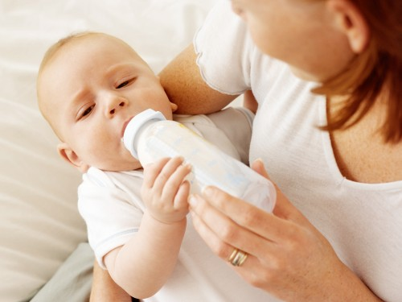

*Si je prends un biberon, je m’installerai confortablement sur ma puéricultrice pour savourer mon lait et ce moment privilégié avec elle.*

*Lorsque je commence les repas (mixés PDT – légumes), je serai installé dans un relax en face de ma puéricultrice.*

*C’est à papa et maman de dire lorsque j’ai commencé les repas, lorsque j’aurai droit à de la viande ou à la panade.*

*Les journées sont bien remplies… Aussi quand je montre des signes de fatigues on me met au lit pour récupérer. On me laisse dormir tout le temps dont j’ai besoin, on ne me réveille pas pour manger… Si je dors, c’est que j’en ai besoin et si j’ai faim, je saurai le faire savoir !*

*J’évolue dans une pièce sécurisée où les puéricultrices peuvent me laisser explorer et découvrir les copains, mes nouvelles capacités et les jeux différents qui font appel à tous mes sens (auditifs, visuels, olfactifs et sans oublier le toucher).*

***Ca y est ! Je grandis et je sais me déplacer !*** *Je passe dans le service juste à côté, que je connais déjà mais où je peux apprendre de nouvelles choses et où d’autres jeux me sont proposés. Je grimpe, je glisse, je saute, je me mets debout, …*

*Toutes ces nouvelles expériences sont fatigantes… Lorsque je montre que le sommeil me gagne, je vais au lit pour récupérer le temps dont j’ai besoin. En grandissant, souvent je ne ferai plus qu’une bonne sieste l’après-midi.*

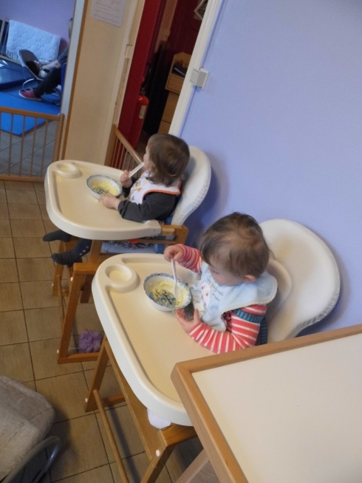

*Maintenant que je sais m’assoir tout seul, je mange dans une chaise haute… Des repas écrasés pour apprendre à me servir de mes petites dents, un gobelet de soupe et des goûters variés accompagnés d’un fruit… Je commence à vouloir manger seul… Les puéricultrices me laissent faire tout en me guidant.*

Il nous semble important d’insister sur le respect du rythme de votre enfant par rapport à son sommeil et ses repas mais aussi dans son évolution et ses acquis.

Par exemple, nous ne réveillerons pas votre enfant parce qu’il dort depuis 2 heures ou parce qu’il est l’heure de manger. S’il dort, c’est qu’il en a besoin et il saura nous montrer quand il a faim.

De même, nous n’installerons pas votre enfant dans une position qu’il ne maîtrise pas de lui-même (exemple : si votre enfant n’a pas encore trouvé le « truc » pour s’assoir tout seul, nous ne le mettrons pas en position assise, même s’il « tient » assis). Le fait de lui laisser découvrir les différents stades (coucher, retourner, assis, debout, …) tout seul, favorise bien souvent le développement de l’enfant.

**Chez les grands**

*Je continue à grandir (+/- 18 mois) ! Les puéricultrices, après en avoir discuté avec papa et maman, me trouvent prêt à aller chez les « grands » au rez-de-chaussée.*

*Pas de stress, on fait le passage en douceur pour me laisser le temps de m’y faire.*

*Je vais d’abord jouer avec les « nouveaux » copains, puis je mange avec eux et enfin je fais la sieste en bas. Si je semble inquiet du changement, on fait tout cela en plusieurs fois. Ce n’est que lorsque l’équipe pense que je suis vraiment prêt que la nouvelle aventure commence réellement !*

*En bas, je découvre aussi de nouveaux jeux et de nouveaux centres d’intérêt. Mes activités durant la journée sont plus rythmées.*

Le matin, au moment où ils arrivent les uns après les autres, des jeux sont disposés dans l’espace et les enfants vont vers ceux qui les intéressent. Après le fruit, on demande aux enfants ce qu’ils veulent comme jeux. Certains s’expriment bien verbalement, d’autres le font par des gestes en montrant la caisse de jeux qu’ils aimeraient.

C’est aussi à ce moment-là que des activités réalisées par des personnes extérieures (mamy conteuse, théâtre, …) et spécialisées dans divers domaines prennent place.

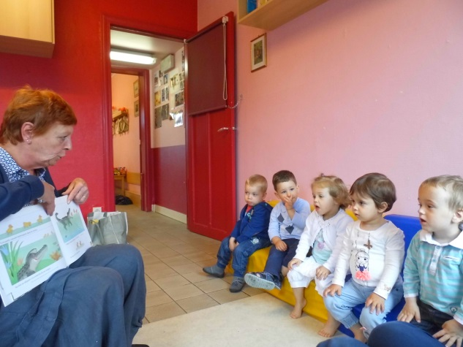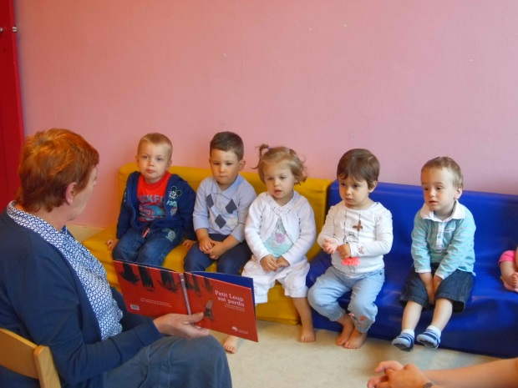

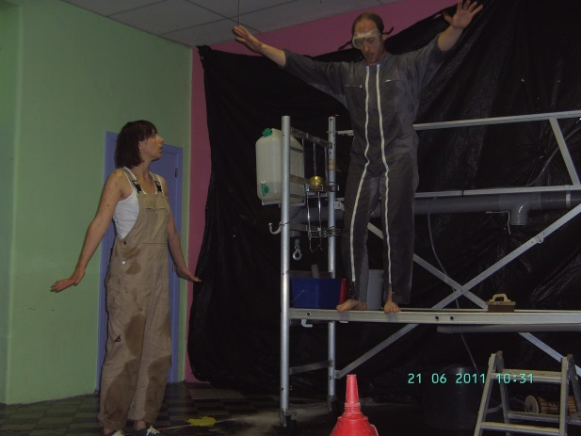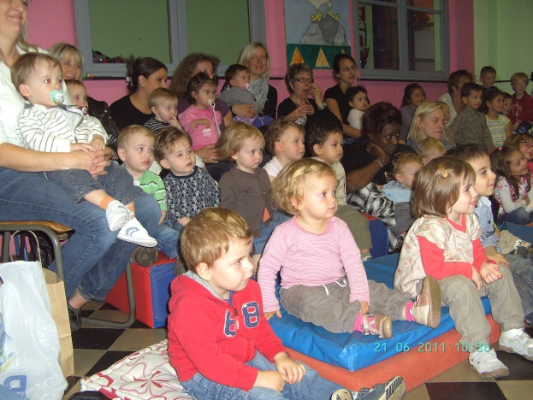

*Pour manger, j’ai un fruit le matin* (vers 9h00)*, les mêmes repas et goûters que chez les moyens mais la nouveauté c’est que nous partageons ces repas, avec les copains, tous ensemble autour de la table, sur de petites chaises.*

*Je suis grand maintenant… Je ne dors plus que l’après-midi (+/- de 13h00 jusqu’à mon réveil) avec une puéricultrice pour veiller sur notre sommeil.*

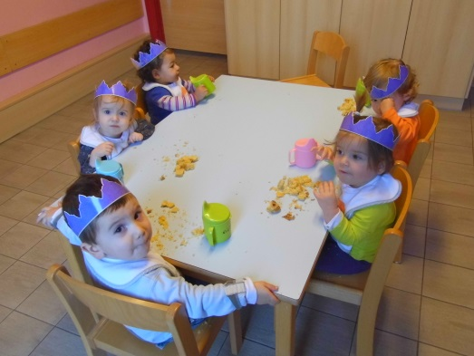

Nous permettons à l’enfant d’essayer de manger tout seul même s’il se salit tout en l’aidant de temps en temps.

Nous l’encourageons à se déshabiller seul avant de le mettre à la sieste, d’essayer de mettre ses pantoufles, d’aller chercher un mouchoir pour un copain, de mettre un papier dans la poubelle, etc.

1. **La santé et l‘environnement au sein du milieu d’accueil**

**Nous veillons à assurer une vie saine aux enfants…**

Nous permettons à l’enfant d’essayer de manger tout seul même s’il se salit tout en l’aidant de temps en temps.

Nous l’encourageons à se déshabiller seul avant de le mettre à la sieste, d’essayer de mettre ses pantoufles, d’aller chercher un mouchoir pour un copain, de mettre un papier dans la poubelle, etc.

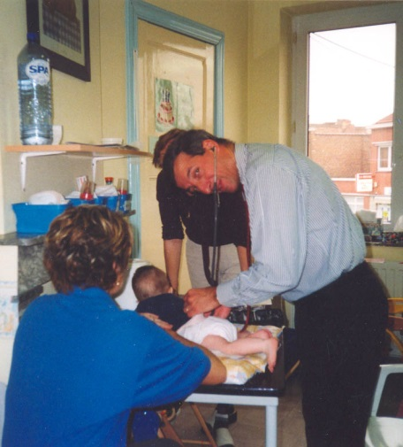

Nous permettons à l’enfant d’essayer de manger tout seul même s’il se salit tout en l’aidant de temps en temps.

Nous l’encourageons à se déshabiller seul avant de le mettre à la sieste, d’essayer de mettre ses pantoufles, d’aller chercher un mouchoir pour un copain, de mettre un papier dans la poubelle, etc.

Un compte rendu vous est d’ailleurs fait chaque fois que votre enfant a été vu par le médecin. Souvent, tout va très bien ! Mais parfois, le médecin estime important d’attirer votre attention selon ses observations (« *il y a peut-être un reflux ? Il est souvent encombré, il faudrait peut-être consulter un ORL » …)*

Le médecin de la consultation ne peut pas prescrire de médicaments et vous conseille simplement certaines orientations. Lorsqu’il détecte un risque de contagion pour le groupe d’enfants, il peut exiger que l’enfant soit évincé et qu’il soit vu par le médecin traitant ou le pédiatre pour un diagnostic et un traitement adéquat.

Au moment de l’entrée à la crèche, un certificat médical de bonne santé de votre enfant sera exigé. Les enfants doivent obligatoirement être en ordre de vaccin pour entrer à la MCAE. Une copie du carnet de nourrissons, qui doit toujours se trouver dans le sac de votre enfant, sera d’ailleurs demandée.

Au quotidien…

Avertissez la puéricultrice de toute modification d’état de santé de votre enfant (toux, température, rhume, diarrhée, …).

En cas de maladie, vous devez demander un certificat de maladie (disponibles à la crèche). Il doit préciser le diagnostic et le traitement à suivre. **Un traitement ne sera donné à la crèche que sur prescription médicale avec la posologie et fourni par les parents**.

Le personnel prodigue les soins courants, effectue les aérosols (1 si 3 prescrits, 2 si 4 prescrits), antibiotiques, …

Les médecins ou kinés peuvent effectuer leur visite et leurs soins à la crèche. Il est toutefois préférable de prendre contact avec nous avant la visite afin de l’organiser au mieux, en fonction de la vie de votre enfant à la crèche.

Si votre enfant subit une analyse de sang, de selles, un frotti ou un examen chez un spécialiste, nous vous demandons de nous tenir au courant.

De notre côté, il se peut que nous vous rappelions si votre enfant à + de 38,5 de température, s’il a des selles liquides à répétition ou des vomissements ou encore s’il présente un mal être important (« il n’est vraiment pas comme d’habitude, il y a clairement quelque chose qui ne va pas »). Sachez bien que l’objectif de cette démarche n’est pas de vous embêter… Mais bien d’éviter tout risque de contagion et surtout, de permettre à votre enfant d’avoir le plus vite possible les soins nécessaires à son état.

Nous attendons aussi que votre enfant ait une hygiène corporelle générale correcte ! Nous formulons cette demande par écrit vu la grande difficulté d’en parler lorsque la situation se présente. Merci de votre vigilance et de votre compréhension. Pour des raisons d’hygiène et de facilité, les langes lavables sont interdits à la crèche.

Au point de vue de la sécurité, **nous interdisons de mettre des bijoux à vos enfants** (boucles d’oreille, bracelet, chaine de sucette, collier pour les poussées dentaires, …)

Le milieu d’accueil s’assure en permanence du bon état de santé physique et psychique de toute personne amenée à être en contact avec les enfants.

Le personnel malade est remplacé rapidement (sans attendre le mois de carence).

La MCAE est affiliée à la médecine du travail « ARISTA-SPMT » service de prévention et de protection du travailleur.

Chaque année, tout le personnel effectue une visite médicale et reçoit un certificat attestant l’état de santé. Tout le personnel a été vacciné contre l’hépatite B.

**Hygiène de l’environnement**

Tout est mis en œuvre pour assurer un environnement propre et sain :

* les puéricultrices portent une tenue réglementaire ;
* lavage régulier des mains ;
* les coussins à langer sont nettoyés à l’eau et au savon après chaque soin (la désinfection si souillures ou laide selle)
* désinfection des aires de jeu en fin de journée ;
* les chaussures extérieures ne sont pas admises dans les aires de vie ;
* les pièces sont régulièrement aérées et pas surchauffées ;
* le linge de la MCAE est surveillé quotidiennement. Les essuies, lavettes, bavoirs, draps de lit et édredons sont changés très régulièrement.

**Qualité de la préparation des repas**

La cuisinière (puéricultrice de formation) est attentive à bien présenter les repas aux enfants. Ils sont préparés avec soin au jour le jour et les menus sont établis en équipe.

Nous sommes soumis aux normes ONE (formation de la cuisinière) et de l’AFSCA.

1. **Le passage à l’école**

Votre petit loup grandit bien vite ! Nous voilà déjà à l’heure de nous dire au revoir et de partir vers de nouvelles aventures à l’école…

Cette période est souvent source d’angoisse. Les parents sont souvent très inquiets.

La préparation à la sortie est alors réalisée, en discutant des projets d’école et des potentialités de l’enfant.

Nous offrons toujours un petit cadeau de départ. Une dédicace personnalisée y est ajoutée et un DVD de photos retraçant tout le passage de votre enfant chez nous vous est remis.

Parfois, les parents organisent une petite fête (goûter).

Quoiqu’il en soit, toute l’équipe est présente pour en discuter avec vous mais aussi pour préparer votre enfant au grand départ.

1. **Les professionnels**

**Nous avons le souci de nous impliquer dans des projets qui mobilisent notre intérêt et renouvellent nos motivations.**

Des **réunions d’équipe** sont organisées régulièrement en soirée et visent au maintien de la qualité de l’accueil en apportant réflexions, informations et échanges sur des thèmes variés (sécurité, bientraitance, accueil, hygiène, …).

Se lancer dans une aventure avec l’enfant et ses parents requiert des qualités professionnelles particulières :

* Savoir reconnaître et partager l’état émotionnel présent chez tous les participants (pouvoir sentir l’émotion et en parler).
* Se montrer fiable au regard des parents afin de favoriser l’établissement de la confiance de base.

Tout cela demande une manière d’être qui doit être remise en question assez souvent afin d’être adéquate.

Une formation continuée aide toute l’équipe à maintenir un accueil de qualité.

Les questions « *quoi faire ? Comment ? Pourquoi ? »* sont régulièrement posées et adaptées. Ces réflexions nous amènent à modifier nos actions selon les circonstances.

Les connaissances théoriques sont confrontées à la réalité soit au départ d’une situation particulière, soit d’une situation extérieure (films, conférences, lectures, …).

Nous participons à différentes formations en fonction des besoins rencontrés au quotidien ou sur un thème précis qui nous pose question.

Citons par exemple : formation incendie, réanimation du nourrisson, la communication, les limites, l’intégration d’un enfant à besoins spécifiques, …

1. **Accueil des stagiaires**

Durant le séjour de votre enfant parmi nous, vous croiserez des stagiaires puériculteurs (-trices).

L’enrichissement pour l’équipe par un nouveau regard et la formation de futurs collègues nous semblent important.

Nous travaillons avec 2 écoles situées à Liège : le lycée Jean Boets et l’école Sainte Thérèse d’Avila.

Le partenariat avec les maîtres de stage est clairement établi et les rencontres régulières.

Nous veillons bien entendu, à ce que chaque stagiaire présent(e) respecte notre projet d’accueil et notre ROI et son travail sera toujours supervisé par du personnel diplômé et qualifié…

Après cette longue lecture, nous restons à votre entière disposition si vous avez encore des questions… Nous nous réjouissons de vivre cette belle histoire à vos côtés…

**Un projet pédagogique est toujours en mouvance…**

